Утверждена
____________________________________________
(наименование документа об утверждении, включая
____________________________________________
наименования органов государственной власти или
____________________________________________
органов местного самоуправления, принявших решение об утверждении схемы или подписавших соглашение о перераспределении земельных участков)
от __________________ № ____________
СХЕМА
расположения земельного участка или земельных участков на кадастровом плане территории

Условный номер земельного участка -
(указывается в случае, если предусматривается образование двух и более земельных участков)
Площадь земельного участка 1243 м²
(указывается проектная площадь образуемого земельного участка, вычисленная с использованием федеральной государственной географической информационной системы, обеспечивающей функционирование национальной системы пространственных данных, которой является федеральная государственная географическая информационная система "Единая цифровая платформа "Национальная система пространственных данных" <1> (далее - информационная система), или иных технологических и программных средств с округлением до 1 квадратного метра. Указанное значение площади земельного участка может быть уточнено при проведении кадастровых работ не более чем на десять процентов)
Обозначение характерных точек границ |  | Координаты, м  (указываются в случае подготовки схемы расположения земельного участка с использованием технологических и программных средств, в том числе размещенных на официальном сайте. Значения координат, полученные с использованием указанных технологических и программных средств, указываются с округлением до 0,01 метра)
 |  | X | Y
1 |  | 2 | 3
1 |  | 335162.62 | 1384706.22
2 |  | 335203.49 | 1384743.48
3 |  | 335201.76 | 1384745.48
4 |  | 335192.13 | 1384737.23
5 |  | 335189.54 | 1384740.27
6 |  | 335196.23 | 1384745.88
7 |  | 335186.13 | 1384759.00
8 |  | 335145.33 | 1384724.86
1 |  | 335162.62 | 1384706.22
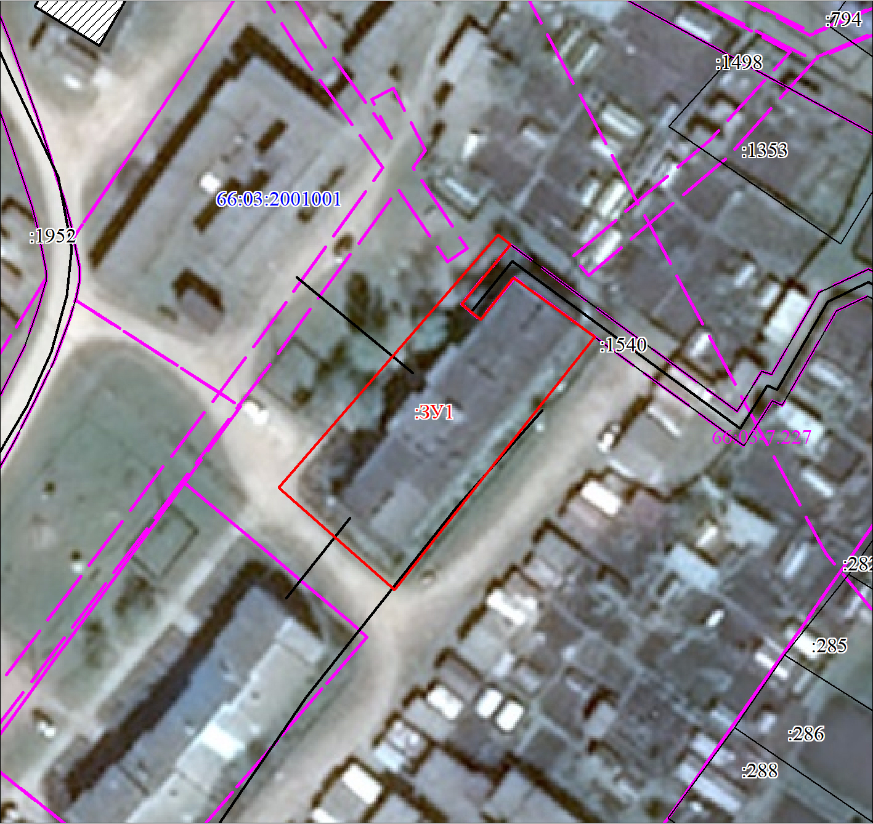
МСК-66, зона 1
Масштаб 1:800
Условные обозначения:
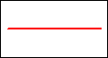 | Часть границы, местоположение которой определено при выполнении кадастровых работ
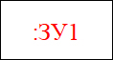 | Надписи вновь образованного земельного участка
 | Объект капитального строительства
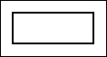 | Часть границы, сведения ЕГРН о которой позволяют однозначно определить ее положение на местности
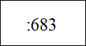 | Надписи кадастрового номера земельного участка
 | Граница охранной зоны
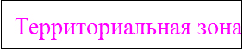 | Обозначение границы охранной зоны
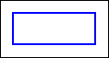 | Граница кадастрового квартала
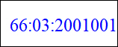 | Обозначение кадастрового квартала

